Wyznaczanie szybkości maksymalnej i stałej Michaelisa reakcji enzymatycznej

Prędkość (szybkość) reakcji enzymatycznej mierzymy ilością substratu przekształcanego przez enzym w jednostce czasu. Katalityczne działanie enzymu polega na uaktywnieniu substratu przez wytworzenie z nim przejściowego kompleksu, który następnie rozpada się na produkt(y) reakcji i wolny enzym:

E + S ES E + P

E - enzym, S - substrat, ES -kompleks: enzym-substrat, P - produkt.

Kompleks Enzym-Substrat powstaje w wyniku “skutecznego zderzenia” cząsteczki enzymu z cząsteczką substratu, to znaczy takiego zderzenia, po którym obie cząsteczki uzyskają dostateczną energię do wejścia w reakcję chemiczną. Przy stałym stężeniu enzymu liczba takich zderzeń wzrasta wraz ze wzrostem stężenia substratu. Przy niedoborze substratu w układzie reagującym nie wszystkie cząsteczki enzymu biorą udział w reakcji. Zwiększenie stężenia substratu powoduje, iż więcej cząsteczek enzymu wejdzie w kontakt z substratem. Z tego powodu prędkość reakcji enzymatycznej rośnie wraz ze wzrostem stężenia substratu. Po osiągnięciu pewnej wartości stężenia wszystkie cząsteczki enzymu wchodzą w kontakt z substratem. Dalszy wzrost stężenia substratu nie zwiększa prędkości reakcji enzymatycznej. Przy nadmiarze substratu prędkość reakcji enzymatycznej osiąga wartość zwaną prędkością maksymalną (V_{max}). Prędkości tej nie można zwiększyć przez dalszy wzrost stężenia substratu (przy stałym stężeniu enzymu). Prędkość maksymalna reakcji enzymatycznej jest osiągana przy całkowitym wysyceniu enzymu substratem. Niektóre reakcje enzymatyczne osiągają prędkość maksymalną już przy małym stężeniu substratu. Mówimy, że istnieje wówczas duże powinowactwo enzymu do substratu. W niektórych przypadkach prędkość maksymalna jest osiągalna przy dużych stężeniach substratu. W tej sytuacji mówimy, że enzym wykazuje małe powinowactwo do substratu. Zależność szybkości reakcji od stężenia substratu opisuje równanie Michaelisa-Menten.
Stała Michaelisa (Km) – jest to takie stężenie substratu, przy którym szybkość reakcji enzymatycznej jest równa połowie szybkości maksymalnej (Vmax) tej reakcji. Stała ta jest wyrażana w molach na dm³ i określa powinowactwo enzymu do substratu: im jest mniejsza, tym powinowactwo jest większe, natomiast duża wartość tej stałej mówi o małym powinowactwie enzymu do substratu. Wartość stałej Km dla większości enzymów przyjmuje wartości z zakresu 10⁻³ do 10⁻⁵ mol/dm³

Zagadnienia do przygotowania

- Szybkość reakcji enzymatycznej
- Wpływ stężenia substratu na szybkość reakcji enzymatycznej
- Szybkość maksymalna (Vmax) reakcji enzymatycznej
- Stała Michaelisa
- Graficzne metody wyznaczania stałej Michaelisa

Materiał i odczynniki

- tkanka (wątroba lub nerka)
- 200 mM bufor boranowy o pH 9,8;
- bufor fosforanowo-cytrynianowy wg Mc Ilvaine o pH 4,7;
- p-nitrofenylo-2-acetamido-2-deoksy-β-D-glukopiranozyd (substrat) w buforze fosforanowo-cytrynianowym wg Mc Ilvaine o pH 4,7;
- 250 mM sacharoza zawierający 0,2% Tryton X-100;
- 0,25 mM p-nitrofenol (pNP) w buforze fosforanowo-cytrynianowym wg Mc Ilvaine o pH 4,7.

Cel ćwiczenia Wyznaczenie szybkości maksymalnej (V_{max}) i stałej Michaelisa (K_{M}) dla reakcji katalizowanej przez N-acetylo-β-heksozoaminidazę

Wykonanie

1. Sporządzenie roztworu substratu

138 mg p-nitrofenylo-2-acetamido-2-deoksy-β-D-glukopiranozydu rozpuścić w 60 ml buforu fosforanowo-cytrynianowego wg Mc Ilvaine o pH 4,7

2. Przygotowanie homogenatów tkankowych

- Umieścić tkankę (wątrobę, nerkę) w 250 mM sacharozie zawierającej 0,2% Triton X-100 biorąc 4 ml roztworu sacharozy na 1 g tkanki.
- Homogenizować homogenizatorem nożowym przez 2 minuty.
- Homogenat odwirować przy 10.000 × g w ciągu 30 minut. (12000 obrotów/minutę, wirówka Unipan typ 310).
- Pobrać płyn nadosadowy i zachować do dalszych badań.

3. Sporzadzenie wykresu kalibracyjny p-nitrofenolu (pNP)

3.1.Wykonanie rozcieńczeń wzorca:

- Wzorzec należy rozcieńczyć wg Tabeli I
- Używając spektrofotometru odczytać wartości ekstynkcji przy długości fali 410 nm.
- Sporządzić w zeszycie Tabelę I wg wzoru i wpisać w odczytane wartości w odpowiednie kolumny
- Sporządzić wykres kalibracyjny zależności wartości E₄₁₀ od ilości nmoli pNP w próbie (patrz ćwicz. 2, punkt 2.1.)

Tabela 1.

Nr probówki | Objętość  wzorca  (0,25 mM pNP)  [ml] | Objętość  250 mM sacharozy  [ml] | Objętość  200 mM buforu boranowego o  pH 9,8 [ml] | Ilość nmoli pNP w próbie | Wartość E₄₁₀
0 | - | 0,4 | 1,0 | 0
1 | 0,05 | 0,35 | 1,0 | 12,5
2 | 0,1 | 0,3 | 1,0 | 25
3 | 0,2 | 0,2 | 1,0 | 50
4 | 0,3 | 0,1 | 1,0 | 75
5 | 0,4 | - | 1,0 | 100

4. Inkubacja substratu z wyciągiem enzymatycznym i oznaczanie uwolnionego p-nitrofenolu (pNP)

4.1 Sporządzenie rozcieńczeń substratu:

Do 5 probówek wirowniczych o numerach I, II, III, IV i V dodać odpowiednio 0,01; 0,05; 0,1; 0,2; i 0,5 ml substratu oraz 0,99; 0,95; 0,9; 0,8 i 0,5 ml buforu fosforanowo-cytrynianowego wg Mc Ilvaine o pH 4,7.

4.2. Inkubacja:

- Do 5 probówek (eppendorfa) ponumerowanych 1 2, 3, 4, 5 dodać po 150 µl rozcieńczonego substratu odpowiednio z probówek I, II, III, IV i V, a do probówki o numerze 6 dodać po 150 µl substratu nierozcieńczonego.
- Do każdej probówki dodać po 200 µl buforu fosforanowo-cytrynianowego w/g Mc Ilvaine o pH 4,7
- Do każdej probówki dodać po 50 µl wyciągu enzymatycznego, który należy uprzednio rozcieńczyć buforem fosforanowo-cytrynianowym wg Mc Ilvaine o pH 4,7 w następujący sposób:
- wyciąg z wątroby 100x
- wyciąg z nerki 200x
- Do dwóch probówek oznaczonych „0” dodać po 350 µl buforu fosforanowo-cytrynianowego w/g Mc Ilvaine o pH 4,7, po 1 ml buforu boranowego o pH 9,8 i po 50 µl odpowiednio rozcieńczonego wyciągu enzymatycznego.
- Zawartość pozostałych probówek inkubować przez 30 minut w łaźni o temperaturze 37ºC.
- Po inkubacji dodać do inkubowanych probowek po 1 ml buforu boranowego o pH 9,8.

  - Oznaczenie uwolnionego pNP

Na spektrofotometrze odczytać ekstynkcję przy długości fali 410 nm w stosunku do próby kontrolnej (probówki oznaczone „0”). Ilość uwolnionego pNP odczytać z wykresu kalibracyjnego.

5. Obliczenie stężenia substratu [S] w mieszaninach inkubacyjnych:

1. Masa molowa p-nitrofenylo-N-acetyloglukozaminy wynosi 342,3 g.

w 60.000 µl (60 ml) roztworu substratu jest 138 mg
w 150 µl roztworu substratu jest x
x = 0,345 mg

2. w 400 µl (150 µl substratu + 50 µl enzymu + 200 µl buforu) mieszaniny inkubacyjnej jest 0,345 mg pNPNAG

w 1.000.000 µl (1000 ml = 1 dm³) jest y

y = 862,5 mg

3. 1 mmol zawiera 342,3 mg pNPNAG

z mmoli pNPNAG zawiera 862,5 mg

z = 2,5 mmola pNPNAG/dm³

czyli stężenie substratu (pNPNAG) w inkubacje wynosi 2,5 mmola/dm³.

4. Sporządzić w zeszycie tabelę II wg wzoru i wpisać wyliczone stężenie substratu w kolejnych próbkach inkubatu
Tabela 2

Nr próbki | Objętość  nierozcieńczonego  substratu  [ml] | Objętość buforu  fosforanowo-  -cytrynianowego  o pH 4,7  [ml] | Rozcieńczenie  substratu | Stężenie substratu (pNPNAG)  w inkubacie  [mmoli/dm³]
0 | - | 1,00 | -
1 | 0,01 | 0,99 | 100 ×
2 | 0,05 | 0,95 | 20 ×
3 | 0,10 | 0,90 | 10 ×
4 | 0,20 | 0,80 | 5 ×
5 | 0,50 | 0,50 | 2 ×
6 | 1,00 | - | - | 2,500

6. Obliczanie prędkości reakcji enzymatycznej (V)

1. W zeszycie sporządzić Tabelę III wg wzoru

Tabela 3

Nr próbki | Wartość E₄₁₀ | Ilość powstałego produktu (pNP) w ciągu 30 minut |  | Prędkość reakcji  (V) [w nmol/dm³  rozłożonego pNP NAG w czasie 1min]
 |  | w 400µl inkubatu | w 1 dm³ inkubatu
1
2
3
4
5
6

2. Wyniki oznaczeń przyrostu stężenia pNP w inkubacie należy zestawić w Tabeli III
3. Wyliczyć prędkość reakcji enzymatycznej (V) w poszczególnych próbach na podstawie poniższego przykładu

Obliczenie prędkości reakcji enzymatycznej (V)

Jeżeli E₄₁₀ wynosi 0,550 to odpowiada ona 45 nmolom powstałego pNP w 400 μl inkubatu,

w 400 μl inkubatu powstaje 45 nmoli pNP w czasie 30 min.

w 1.000.000 μl (1dm³) powstaje x nmoli pNP w czasie 30 min.

x = 112.500 nmoli pnNP w 1 dm³ inkubatu

w czasie 30 min powstaje 112.500 nmoli pNP w 1 dm³ inkubatu

w czasie 1 min powstaje y nmoli pNP w 1 dm³ inkubatu

y = 3750 nmoli / min / dm³;

7. Przykłady graficznego przedstawienia zależności szybkości reakcji od stężenia substratu

(V)–szybkość reakcji enzymatycznej

V_{max} – szybkość maksymalna,

[S] – stężenie substratu,

K_{M} – stała Michaelisa

7.1. wg Michaelisa-Mentena:

V = V_{max}[S] ÷ K_{M} + [S]

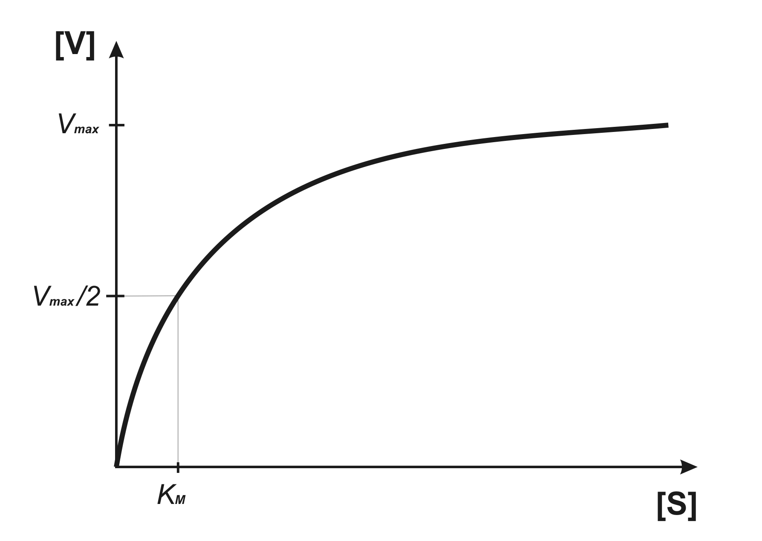

7.2. wg Lineweavera-Burka:

1÷ V = K_{M} + [S] ÷ V_{max}[S]

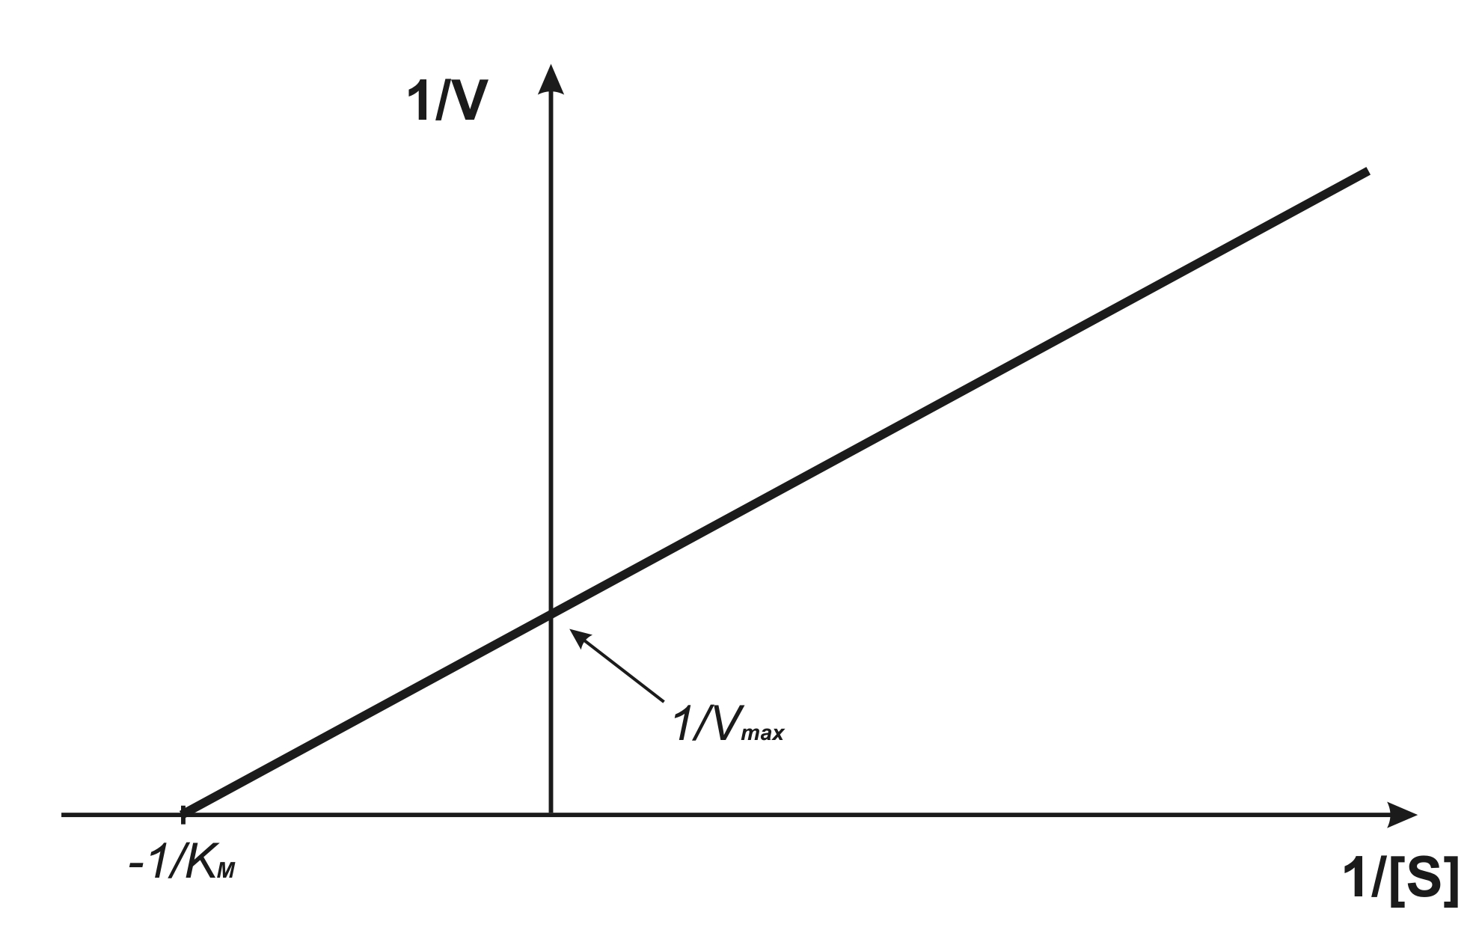

7.3. wg Hofstee-Eadiego:

V = V_{max} - ν ÷ [S]

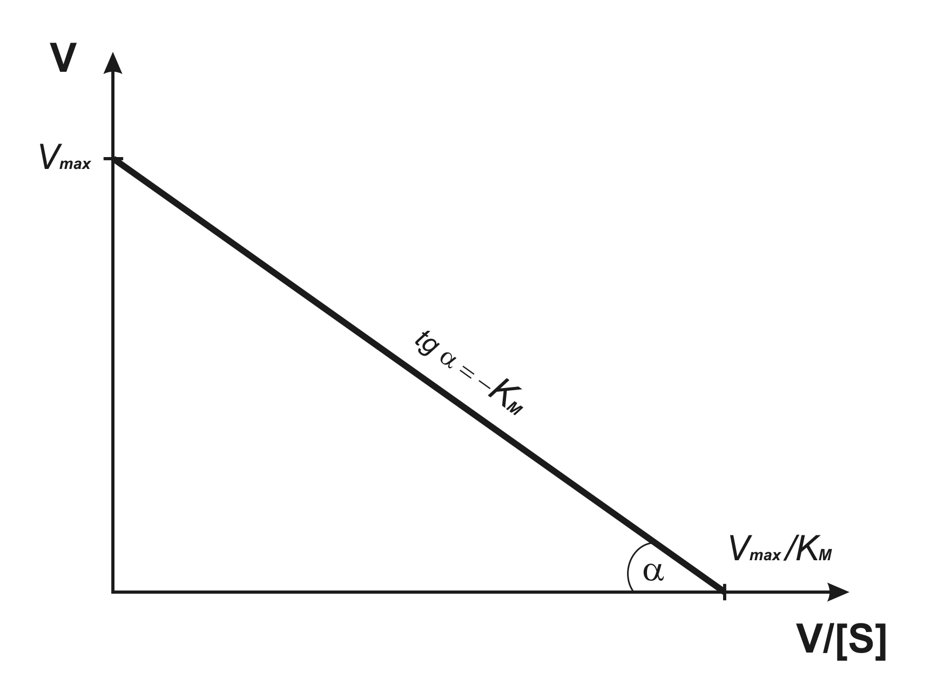

8. W zeszycie należy sporządzić wykresy zależności szybkości reakcji enzymatycznej (V) od stężenia substratu [S]

metodą wg Michaelisa-Mentena (patrz przykład w punkcie 7.1.)

metodą wg Lineweavera-Burka (patrz przykład w punkcie 7.2.)

metodą wg Hofstee-Eadiego (patrz przykład w punkcie 7.3.)

Piśmiennictwo

- Bańkowski E(red.), (2008): Biochemia. Podręcznik dla studentów uczelni medycznych, Elsevier Urban & Partner, Wrocław, s. 37-64
- Stryer L., (2000): Biochemia, Wydawnictwo Naukowe PWN, Warszawa, s. 198-213.
- Witwicki J., Ardelt W. (red.), (1989): Elementy enzymologii, PWN, Warszawa, s. 38-61, 230-234.
- Zwierz K. (red), (1994): Ćwiczenia z Biochemii dla studentów Wydziału Farmaceutycznego Wydawnictwo Uczelniane Akademia Medyczna Białystok

